Si prevede che il PIL diminuirà del 14% nel 2020 prima di recuperare del 5,3% nel 2021 se si verificherà un altro focolaio di virus entro la fine dell'anno (lo scenario a doppio colpo). Se si eviteranno ulteriori focolai (lo scenario a colpo singolo), si prevede che il PIL diminuirà dell'11,3% nel 2020 e si riprenderà del 7,7% nel 2021. Mentre la produzione industriale italiana potrebbe ricominciare rapidamente con l'abolizione delle misure di confinamento, il turismo e molti consumatori- i servizi correlati dovrebbero recuperare più gradualmente, pesando su richiesta. Le misure di contenimento e di contenimento di COVID-19 lasceranno la produzione più bassa alla fine del 2021 in entrambi gli scenari rispetto all'inizio della crisi e annulleranno i guadagni in termini di occupazione degli ultimi anni.
Il governo sostiene i redditi e la domanda dei lavoratori attraverso trasferimenti e programmi di lavoro a breve termine e aumenta la liquidità delle imprese garantendo prestiti, differendo i pagamenti fiscali e offrendo crediti d'imposta. Ciò è necessario per attutire l'impatto della crisi, ma, insieme alla caduta del PIL, implica un forte aumento dei rapporti debito pubblico da livelli già elevati, sottolineando l'importanza di porre l'economia su un percorso di crescita sostenuta. Per i settori che soffrono di grandi perdite di domanda, come il turismo, la politica dovrà aiutare le imprese e i lavoratori a migliorare le proprie operazioni e competenze e innovare.

I casi di COVID-19 sono cresciuti rapidamente ma erano principalmente nelle regioni settentrionali
La pandemia COVID-19 è iniziata nel nord Italia prima che nella maggior parte degli altri Paesi OCSE. Le nuove infezioni giornaliere hanno raggiunto il picco il 21 marzo, con la maggior parte delle infezioni e decessi avvenuti nelle regioni settentrionali della Lombardia, del Piemonte e dell'Emilia-Romagna. Al culmine dell'epidemia all'inizio di aprile, un gran numero di pazienti era in ospedale, compresi oltre quattromila in terapia intensiva, travolgendo temporaneamente il sistema sanitario altrimenti efficace nelle regioni più colpite. Il sistema sanitario italiano ha risorse relativamente buone e garantisce un accesso egualitario alle cure. Ha raddoppiato il numero di letti di terapia intensiva dall'inizio della crisi sanitaria.
Due scenari: PIL reale e due scenari: Occupazione: Italia
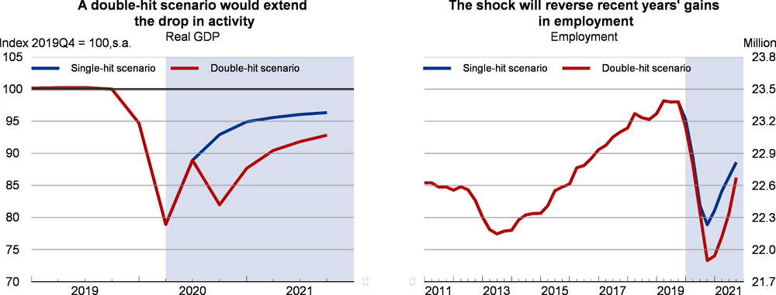
Fonte: database OCSE Economic Outlook 107.
StatLink https://doi.org/10.1787/888934139594
Italia: domanda, produzione e prezzi (scenario a doppio colpo)
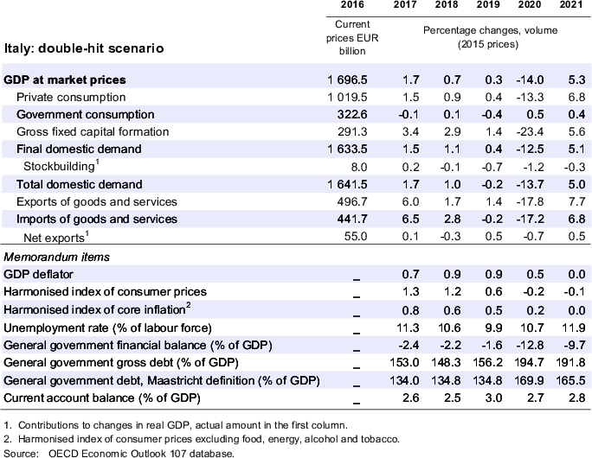
StatLink https://doi.org/10.1787/888934138131
Saldo di bilancio primario e spread obbligazionari: Italia
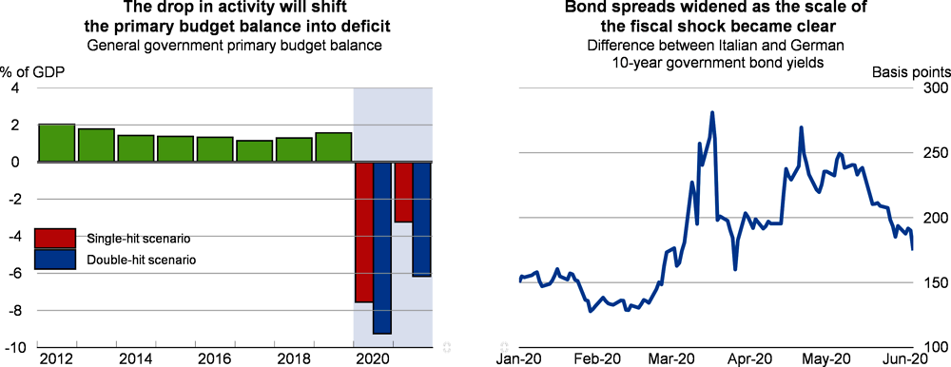
Fonte: banca dati OCSE 107 sulle prospettive economiche; e Refinitiv.
StatLink https://doi.org/10.1787/888934139613
Italia: domanda, produzione e prezzi (scenario a colpo singolo)
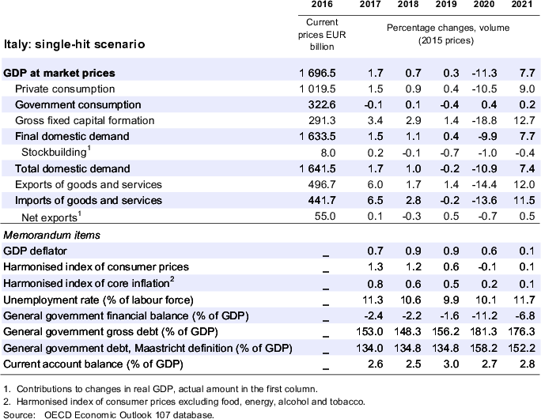
StatLink https://doi.org/10.1787/888934138150
L'Italia ha risposto rapidamente allo scoppio. Ha sospeso i voli diretti dalla Cina dal 27 gennaio e ha dichiarato lo stato di emergenza il 31 gennaio. Il giorno dopo l'identificazione dei cluster iniziali, le autorità hanno chiuso l'accesso e limitato i movimenti nelle città colpite. Con l'aumentare delle infezioni, il governo ha imposto restrizioni più ampie ai movimenti, ha vietato eventi, scuole e università chiuse e attività di servizi non essenziali, prima in gran parte del nord Italia e poi a livello nazionale. Alla fine di aprile, l'Italia ha iniziato a ridurre gradualmente le restrizioni. Le costruzioni e le industrie sono state autorizzate a riavviare la produzione e le restrizioni sui movimenti sono state allentate, mentre sono proseguiti i protocolli di distanziamento e sanitari. Ristoranti, bar e altri servizi e strutture sono stati progressivamente riaperti a maggio,

Le misure di confinamento hanno temporaneamente bloccato gran parte dell'industria e limitato il turismo
Il PIL è diminuito del 5,3% nel primo trimestre 2020, riflettendo gli effetti delle crescenti restrizioni sulla domanda dei consumatori, gli investimenti e le esportazioni durante marzo. Le più severe misure di confinamento da fine marzo a fine aprile hanno interrotto l'attività in circa la metà di tutte le imprese, che generano il 53% del valore aggiunto industriale e il 64% delle esportazioni italiane. Nonostante il potenziamento dei programmi di lavoro a breve termine e la sospensione (fino a metà agosto) della capacità delle imprese di licenziare i lavoratori per motivi economici, l'occupazione è diminuita dell'1,2% tra marzo e aprile 2020. I prezzi delle attività finanziarie sono diminuiti drasticamente alla fine di febbraio e all'inizio Marzo come l'entità della crisi è diventata chiara. L'indice del mercato azionario di Milano è sceso del 30% al di sotto del picco di metà febbraio, con le azioni bancarie che sono precipitate del 45% e gli spread dei titoli di stato si sono ampliati.

Pacchetti di politiche sostengono redditi, liquidità e accesso ai finanziamenti
Il governo ha annunciato tre pacchetti di risposta con un impatto sul bilancio totale di 75 miliardi di EUR (4,2% del PIL 2019). I pacchetti ampliano la capacità del sistema sanitario e di risposta civile finanziando 20 mila lavoratori aggiuntivi e fornendo 6,4 miliardi di euro di finanziamenti extra. Per sostenere la liquidità delle imprese, esse rinviano e riducono alcune aliquote fiscali, differiscono i pagamenti fiscali e contributivi a fine 2020, garantiscono fino a 530 miliardi di euro di prestiti da parte delle imprese e forniscono crediti d'imposta mirati, ad esempio per i costi di noleggio. Queste misure integrano quelle della BCE per ridurre i costi di finanziamento e garantire l'accesso delle banche alla liquidità. I pacchetti sostengono le entrate e l'occupazione estendendo i programmi di lavoro a breve termine, fornendo indennità alle categorie di lavoratori autonomi fortemente colpite, una rete di sicurezza di ultima istanza e sostegno alla cura dei figli, e finanziando il sostegno di emergenza dei comuni alle famiglie più vulnerabili. Il governo sta preparando un pacchetto aggiuntivo per aiutare il recupero degli investimenti pubblici e privati, anche semplificando i processi amministrativi.

L'industria può riprendersi rapidamente, ma un focolaio prolungato prolungherà le perdite per i servizi
L'industria, l'edilizia e alcuni servizi di produzione sono ripresi rapidamente con l'eliminazione delle restrizioni da fine aprile. Tuttavia, le continue restrizioni alla circolazione e le misure sanitarie, insieme alla debole fiducia e alla domanda di esportazioni, probabilmente rallenteranno la ripresa in uno scenario a colpo singolo. Nello scenario a doppio colpo, si prevede che le nuove misure di contenimento porteranno a un ulteriore calo delle esportazioni e dei consumi, portando a una prolungata debolezza degli investimenti. Mentre si presume che le restrizioni ai viaggi internazionali vengano progressivamente revocate dall'inizio di giugno, è probabile che la stagione turistica estiva 2020 sia molto debole, nonostante gli sforzi a sostegno del turismo interno; questo sarà prolungato fino al 2021 nello scenario a doppio colpo. L'occupazione dovrebbe diminuire poiché i contratti a breve termine non vengono rinnovati e una volta scaduto il divieto di licenziamento del governo a metà agosto. Nello scenario a singolo colpo, il calo dei posti di lavoro sarebbe limitato poiché le prospettive di una ripresa indurrebbero le imprese a trattenere molti dipendenti. Nel caso del doppio colpo vengono proiettati licenziamenti diffusi. È probabile che i prezzi siano stabili poiché la capacità inutilizzata nell'economia compensa l'interruzione delle misure sanitarie e delle restrizioni alla circolazione. La ripresa, unita alle misure di sostegno del governo e alle garanzie sui prestiti, può evitare l'insolvenza diffusa tra le molte piccole imprese italiane. Nello scenario a doppio colpo, aumenteranno le pressioni sui bilanci e le insolvenze delle imprese e delle famiglie, rallentando la ripresa. A seguito del disavanzo di bilancio inferiore alle previsioni dell'1,6% del PIL nel 2019, si prevede che il disavanzo aumenterà nel 2020 all'11,2% del PIL nello scenario a colpo singolo, prima di ridursi nel 2021 con il recupero dell'attività e dei ricavi. Si prevede che il sostegno fiscale e il disavanzo di bilancio siano maggiori nello scenario a doppio colpo a causa di ulteriori misure di sostegno e di continui bassi ricavi. Il rapporto debito pubblico / PIL dovrebbe aumentare nel 2020 per raggiungere il 158% del PIL nello scenario a singolo colpo e al 170% del PIL nello scenario a doppio colpo (definizione di Maastricht), prima di diminuire nel 2021 con il recupero del PIL nominale.
Oltre ai rischi a breve termine legati alla crisi pandemica, il rischio principale riguarda la forza e la sostenibilità della ripresa. Il settore turistico italiano è particolarmente vulnerabile alla prolungata crisi dello scenario a doppio colpo, poiché il turismo rischia di essere più debole nel medio termine e le piccole imprese dominano il settore - 52 mila solo in alloggi. I produttori possono diventare più esposti se la recessione si allunga, poiché molte aziende sono specializzate in beni di consumo e capitali ad alto valore aggiunto e con margine più elevato che potrebbero essere più sensibili ai redditi globali e agli investimenti in attrezzature. Le imprese e le banche italiane sono entrate in questa crisi con una salute migliore rispetto agli ultimi dieci anni, ma la crisi aumenta le fragilità finanziarie rimanenti, come l'esposizione delle banche ai prezzi dei titoli di Stato. Mentre le ampie garanzie del governo limitano il rischio di insolvenze e prestiti in sofferenza nello scenario a singolo colpo, questi rischi sono più significativi nello scenario a doppio colpo e aumenterebbero le passività del settore pubblico. La fine prematura del sostegno fiscale rischierebbe di estendere i fallimenti e perdere la produzione causata dalla crisi, soprattutto in uno scenario a doppio colpo. L'ampliamento del sostegno fiscale a misure inefficaci, o più a lungo del necessario, aumenterebbe ulteriormente l'onere del debito pubblico e la sfida che pone all'economia senza sostenere in modo sostenibile l'attività. La fine prematura del sostegno fiscale rischierebbe di estendere i fallimenti e perdere la produzione causata dalla crisi, soprattutto in uno scenario a doppio colpo. L'ampliamento del sostegno fiscale a misure inefficaci, o più a lungo del necessario, aumenterebbe ulteriormente l'onere del debito pubblico e la sfida che pone all'economia senza sostenere in modo sostenibile l'attività. La fine prematura del sostegno fiscale rischierebbe di estendere i fallimenti e perdere la produzione causata dalla crisi, soprattutto in uno scenario a doppio colpo. L'ampliamento del sostegno fiscale a misure inefficaci, o più a lungo del necessario, aumenterebbe ulteriormente l'onere del debito pubblico e la sfida che pone all'economia senza sostenere in modo sostenibile l'attività.

Consentire investimenti e nuove opportunità aiuterebbe a riavviare l'economia
La crisi COVD-19 è una battuta d'arresto negli sforzi per ottenere una crescita più forte e inclusiva. Le misure di emergenza per far fronte alle conseguenze economiche della crisi sono giustificate e dovrebbero integrare e rinnovare ulteriormente gli sforzi volti a perseguire un ambizioso programma di riforme strutturali. Continuare ad estendere il sostegno in settori in cui è probabile che la domanda ritorni rapidamente può evitare la disoccupazione e accelerare la ripresa. Le imprese e i lavoratori che probabilmente devono far fronte a una domanda debole estesa beneficerebbero del sostegno per l'aggiornamento, l'investimento e l'innovazione e per passare a settori con migliori prospettive, rafforzando le politiche attive del mercato del lavoro, in particolare i programmi di riqualificazione e facilitando gli investimenti. Razionalizzare e migliorare l'accesso ai programmi di sostegno al reddito, come il reddito del cittadino, impedirebbe grandi aumenti della povertà e sosterrebbe la domanda nella ripresa. Se i prestiti in sofferenza iniziano a salire, il governo dovrebbe essere pronto a rafforzare il programma di sostegno alle attività bancarie (GACS). L'attuazione della nuova legge sui fallimenti contribuirebbe a garantire che le società redditizie vengano ristrutturate anziché liquidate. Perseguire i piani del governo per sviluppare un programma pluriennale per ridurre la complessità amministrativa, migliorare l'efficacia del sistema legale e ridurre i costi di investimento e di occupazione sosterrebbe nuove imprese, produttività e posti di lavoro. Il sostegno al rinnovo dell'invecchiamento dell'infrastruttura e la transizione verso attività a basse emissioni di carbonio sosterrebbero la ripresa e migliorerebbero il benessere. Accelerare l'adozione delle tecnologie digitali, come dimostrato dal rapido passaggio durante la crisi al "lavoro intelligente" e ai servizi online,

